**Manual de manejo ficha clínica única e Individual CESFAM José Joaquín Aguirre.**

|  |  |  |
| --- | --- | --- |
| **ELABORADO** | **REVISADO** | **APROBADO** |
| Dionisio Césped Ramírez  Jefe de SOME  CESFAM José Joaquín Aguirre  Ilustre Municipalidad de Calle Larga | Dina Guerra Campos  Encargada de Calidad  CESFAM José Joaquín Aguirre  Ilustre Municipalidad de Calle Larga | Natalia Rios Rojas  Directora  CESFAM José Joaquín Aguirre  Ilustre Municipalidad de Calle Larga |
| 15/09/2022 | 20/09/2022 | 21/09/2022 |

**1-. Introducción**

Ficha clínica es el Instrumento en el que se registra la historia médica de una persona. La cual puede ser de papel o de manera electrónica. En el caso de nuestro establecimiento desde el 2013 se utiliza la ficha clínica electrónica. En ella se encuentran de manera ordenada cronológicamente los registros clínicos que corresponden al conjunto de datos clínicos organizados y relacionados entre sí; en función de un propósito asistencial determinado.

**2-. Objetivos**

Estandarizar el manejo de ficha clínica individual y única de los Usuarios de CESFAM José Joaquín Aguirre de acuerdo a las normativas legales vigentes.

**3-. Alcance**

El Presente manual deberá ser conocido y aplicado por todos los funcionarios del CESFAM José Joaquín Aguirre.

**4-. Documentos de referencia**

Angélica Olivares. (15 de Diciembre 2015). norma de Registro. unidad de Calidad. Hospital San Juan de Dios de Andes Recuperado de https://sites.google.com/site/calidadhosla/home/indice-general-protocolos/historia-clinica.

**5-. Responsable de la ejecución**

Director(a) del CESFAM José Joaquín Aguirre: vigilar el cumplimiento del presente Manual de Manejo de Ficha Clínica.

Jefe de SOME: velar por el correcto uso y registro en ficha clínica, además de difundir el instrumento a todos los funcionarios del establecimiento.

Encargados de procesos y jefes de sectores: cumplir y hacer cumplir en cada uno de los integrantes de sus equipos, las acciones establecidas en el presente documento.

Funcionarios: Cumplir con lo establecido en el documento.

**6-. Definiciones**

SOME: Servicio de Orientación Medico Estadístico.

Ficha Clínica: documento reservado, confidencial, sujeto al secreto profesional, en el cual el equipo de salud registra la historia médica del paciente y de su proceso de atención médica.

Rayen: (Red asistencial y enlace nacional) Sistema de información de apoyo a la gestión clínica y administrativa orientado para a los diferentes centros de salud.

Usuario: Persona Natural, que requiere atención medico profesional en el CESFAM José Joaquín Aguirre en cualquiera de sus dependencias y prestaciones ofrecidas.

.

**7-. Desarrollo**

**Manejo de Ficha Clínica única:**

Actualmente el CESFAM José Joaquín Aguirre cuenta con soporte tecnológico para la ficha clínica única e individual de los usuarios (Rayen).

A continuación se describe su manejo:

Apertura Ficha Clínica:

La creación de la Ficha Clínica electrónica se efectúa automáticamente con la inscripción del usuario en el establecimiento. La inscripción será siempre una actuación personal y voluntaria de los beneficiarios legales mayores de edad, en el establecimiento en que se encuentre ubicado su domicilio o lugar de trabajo, para esto deberá acreditar mediante documento fidedigno, la veracidad de su domicilio, pudiendo tratarse de un documento original o su fotocopia autorizada ante notario, o la impresión de un documento electrónico.

El interesado podrá solicitar su inscripción por medio de mandatarios que presenten un poder otorgado ante notario.

En el caso de adultos mayores postrados o impedidos y las personas que presenten impedimentos físicos o mentales, el mandatario podrá presentar un poder simple.

El interesado podrá inscribir además, sin necesidad de poder alguno, a los causantes de asignación familiar a su cargo, a los integrantes del grupo de hogar por el que obtuvo la calificación de carencia del grupo A; o a su conviviente civil.

Una vez entregado los documentos solicitados se registra Inscripción en sistema RAYEN, ingresando los datos personales y familiares solicitados por el sistema informático.

▪ N° Cédula de Identidad

▪ Nombres y apellidos

▪ Fecha de Nacimiento

▪ Nombre Padre y Madre

▪ Estado Civil

▪ Domicilio

▪ Comuna

▪ Teléfonos

▪ Correo electrónico

▪ Nacionalidad

▪ Datos previsionales

Código Único de Identificación de la Ficha:

Ambos soportes se encuentran vinculados por un código único que corresponde a Rol único Nacional (R.U.N) del usuario. En el caso de usuarios extranjeros que no tengan R.U.N. chileno, se adscriben con el número de pasaporte, DNI o numero de inscripción de PDI y al obtener R.U.N. chileno, se cambia por este.

Este cambio solo lo podrá realizar Jefe de SOME y/o encargada de Percapita.

Es importante destacar que este código único de identificación es vinculante con los distintos tipos de sistemas informáticos que tienen información complementaria, los cuales no representan un registro paralelo a la ficha clínica del usuario como por ejemplo acceso a exámenes de laboratorio, Registro nacional de Inmunizaciones, Exámenes imagenológicos, entre otros.

Identificación de otros Registros:

Existen otros registros en papel que son complementarios y no sustituyen a la ficha clínica. Esta documentación registra de manera textual e integra los antecedentes indicados en la ficha clínica electrónica, por lo cual no representa un registro paralelo, sino que corresponde a un mismo registro de información utilizada para apoyo estadístico. Estos documentos son cartolas (PACAM, cartolas PNAC, cartolas farmacia y bodega, cartola familiar, cartola maternal, cartola TBC, cartola sala IRA, cartola sala ERA, cartolas de dental.

Para el caso de manejo de constancia GES, se resguardarán en las unidades de coordinación correspondiente.

Acceso a la Integridad de los datos:

El acceso a la ficha clínica del usuario solo será permitido para los integrantes del equipo de salud del establecimiento vinculados directamente con la atención del usuario.

En la ficha clínica se clasifica la información de carácter personal en diferentes niveles según la sensibilidad de los datos y se consignan medidas de protección que son más restrictivas cuando la información es más sensible, así como existen diferentes tipos de perfiles de acceso dentro del sistema RAYEN los cuales se detallan a continuación:

Perfil Administrador:

Este perfil tiene acceso a todas las funcionalidades del programa Rayen y es quien administra la entrega de claves y perfiles a los funcionarios del establecimiento y será responsable el encargado de informática.

Perfil Administrativo:

Admisión: En este módulo los funcionarios pueden gestionar, registrar y verificar el ingreso de usuarios nuevos o antiguos. Tendrán acceso Administrativos de SOME, admisión (Registro y verificar), agenda (Verificar), Coordinación (Verificar) y Calificación y derecho (Registro y verificar), Administrativo OIRS (Registro y verificar).

Citas: En este módulo los funcionarios pueden registrar y verificar citaciones de atenciones.

Tendrán acceso Administrativos de SOME, Admisión (Registrar y verificar), Agenda (Registrar y verificar),Coordinación (Registrar y verificar) y Calificación y derecho (Registrar y verificar), Administrativo OIRS (Verificar), Coordinadora de procesos (Verificar), Técnicos paramédicos de trabajo grupal de cada sector (Verificar).

Perfil Farmacia y Entrega de alimentos:

Tendrán acceso a este perfil Químico Farmacéutico, Enfermera de farmacia, TENS de farmacia y PNAC- PACAM, desde donde se puede despachar y gestionar la entrega de medicamentos y alimentación complementaria.

Perfil Registro Clínico Electrónico:

Tendrán acceso a este perfil el equipo de salud que tiene participación directa en la atención clínica de los usuarios del CESFAM José Joaquín Aguirre como: Medico, Odontólogo, Enfermera, Matrona, Nutricionista, Kinesiólogo, Psicólogo, Asistente Social, Terapeuta ocupacional, Fonoaudiólogo, Educadora de Párvulo, TENS y Podóloga.

Todos estos perfiles indicados acceden a la ficha clínica electrónica a través de un interfaz computacional, vía software RAYEN, para esto previamente es necesario registrarse con RUT de usuario y poseer Clave de Acceso, que es individual e intransferible.

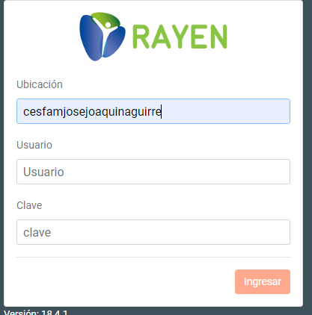

Posteriormente al ingresar a su perfil debe dirigirse al apartado Box, desplegar la pantalla y seleccionar pacientes citados.

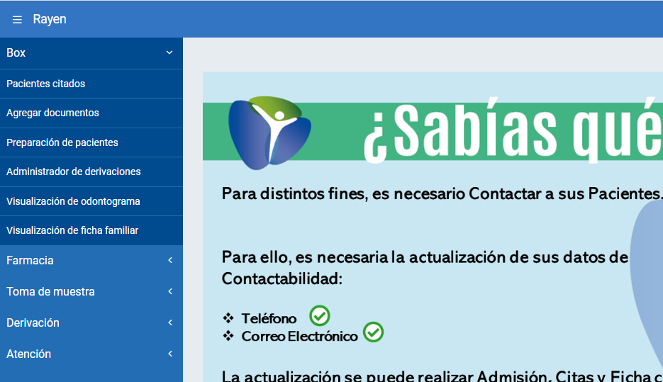

Una vez que presione pacientes citados aparecerá el listado de pacientes que fueron agendados.

Para poder abrir la ficha clínica de cada paciente debe hacer doble click sobre el usuario seleccionado.

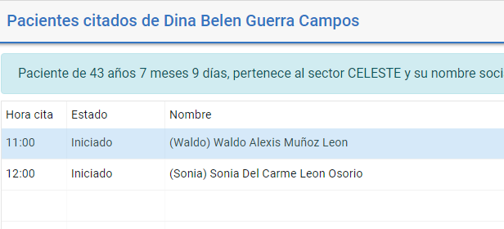Al tener la ficha clínica abierta, en la esquina superior derecha aparecerán tres pestañas, una para ver el historial clínico del paciente, otra para completar la atención actual y finalmente una que contiene todos los formularios requeridos para la atención que se brindará.

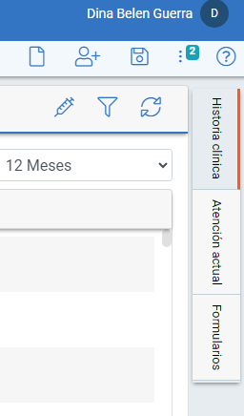

Al acceder a la atención actual se debe registrar lo solicitado según cada tipo de atención y finalmente cerrar para que el registro quede guardado y se incorpore a la historia clínica del paciente.

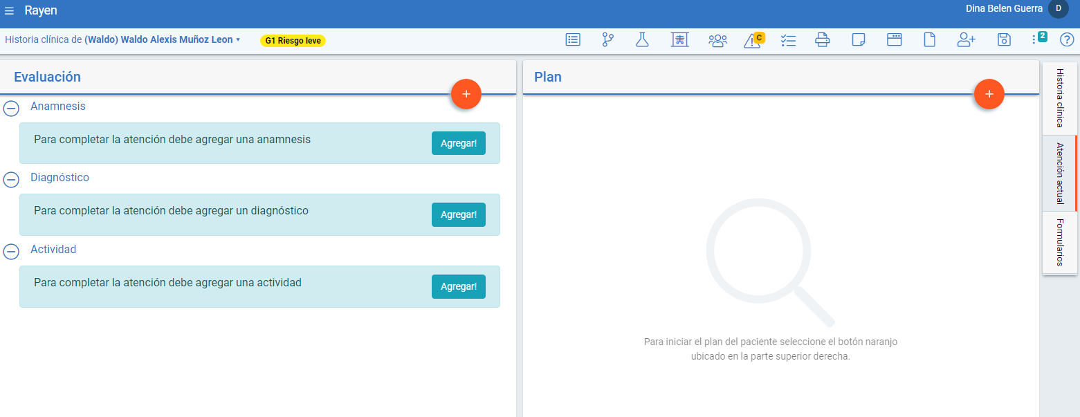

**Entrega, conservación y recepción de ficha clínica**

Conservación de ficha clínica

*Fichas de soporte en papel*

La ficha clínica de soporte en papel es el conjunto de documentos manuscritos que contienen los datos, valoraciones e informaciones de cualquier índole sobre la situación y la evolución clínica de un usuario a lo largo del proceso asistencial. Cabe destacar que en el CESFAM José Joaquín Aguirre las fichas de soporte en papel se utilizaron hasta el 2012.

Características del Almacenamiento de Archivo:

- Para buscar la ficha clínica de papel se deberá ingresar el RUT del paciente en Ficha clínica electrónica y verificar en base al Rut el Nombre del paciente ya que posteriormente serán almacenadas según orden alfabético pero siempre se deberá cotejar con el Rut del usuario.

- Debe estar ordenado por orden alfabético de fichas.

- Debe tener buena iluminación.

- Debe tener suficientes anaqueles para el archivo de las fichas

- Debe tener acceso expedito a su ubicación y utilización.

- Debe estar en un área restringida

Procedimientos para conservar:

- Archivar en las fichas clínicas todo documento o Informe que corresponda.

- Revisar que las fichas no contengan otras en su interior.

- Clasificar las fichas según la primera letra del primer apellido.

- Ordenar las fichas orden alfabético, de la “a” a la “z”.

- Introducir la ficha clínica en el lugar que corresponda.

Procedimientos para solicitar una ficha clínica en papel:

- Solicitar la ficha clínica al Jefe de SOME, quien tendrá un plazo máximo de tiempo de entrega de 5 días hábiles.

- Se anotará en cuaderno de registro quien solicita y retira la ficha clínica.

- La devolución de la ficha clínica tendrá un plazo máximo de tiempo de entrega de 3 días hábiles.

- Se anotará en cuaderno de registro las fechas de solicitud, retiro y devolución de ficha clínica solicitada, junto con firmas de Jefe de SOME y solicitante.

*Ficha en Soporte Electrónico*

Es el repositorio computarizado que contiene toda la información relativa a la salud del usuario, a la cual se accede a través de una interfaz que requiere la autentificación de un usuario con contraseña y cuya información se almacena y resguarda en una base de datos.

Este soporte electrónico es utilizado en el CESFAM José Joaquín Aguirre desde el año 2013 hasta la actualidad.

Mantención de los archivos electrónicos:

La información es mantenida en bases de datos con acceso restringido, incluyendo al personal de Tecnologías de la Información y Comunicación (TIC).

Conservación de los archivos electrónicos:

Los datos son conservados en medios magnéticos y respaldados en distintos establecimientos según lo establecido contractualmnete con empresa proveedora SAYDEX.

El software debe considerar toda la normativa que el Ministerio de Salud ha instruido en la materia.

Entrega y Recepción de fichas clínicas

El procedimiento para solicitar una ficha clínica en papel es el siguiente:

Usuario interno:

Solicitar la ficha clínica al Jefe de SOME, quien tendrá un plazo máximo de tiempo de entrega de 5 días hábiles.

Se anotará en cuaderno de registro quien solicita y retira la ficha clínica.

La devolución de la ficha clínica tendrá un plazo máximo de tiempo de entrega de 3 días hábiles.

Se anotará en cuaderno de registro las fechas de solicitud, retiro y devolución de ficha clínica solicitada, junto con firmas de jefe de SOME y solicitante.

Usuario Externo:

El usuario debe hacer el requerimiento en OIRS presentando la solicitud ciudadana ( lo puede ser de manera electrónica o presencial), la cual es recepcionada por OIRS y revisada por jefe de SOME para posterior confección de Oficio por parte de dirección.

La ficha clínica puede ser entregada a:

* Titular
* Representante legal
* En caso de fallecimiento del titular, a sus herederos.
* A terceros debidamente autorizados por el titular mediante poder notarial simple.
* A los tribunales de justicia cuando la información de la ficha se relacione con las causas que estén conociendo.

La ficha clínica debe ser entregada al usuario requirente en un plazo máximo de 10 días hábiles.

Recepción de fichas clínicas por traslados de pacientes:

El traslado hacia este establecimientos será gestionado por usuario quien debe solicitar al momento de inscripción en este, quienes deberán solicitar el traslado de Ficha clínica Vía memorándum a Dirección del establecimiento donde se encontraba inscrito.

Encargado de OIRS Jefe de SOME podrán recepcionar dicha ficha y almacenarla según lo indicado en el presente protocolo en caso de presentar soporte de papel.

**8.- Distribución**

a. Dirección del establecimiento

b. Unidad de Calidad y Seguridad del Paciente

c. Subdirecciones del establecimiento

d. Encargado/a MAISF

e. Encargados/as de Programa

f. Encargados/as de Sector

g. Encargados/as de Posta

h. Encargados/as de Unidad

**10-. Tabla de Modificaciones**

|  |  |  |
| --- | --- | --- |
| **Edición número** | **Motivo del cambio** | **Fecha de aprobación** |
| Primera | Elaboración de Documento | 15-09-2022 |
| Segunda |  | Día de mes de año |
| Tercera |  | Día de mes de año |